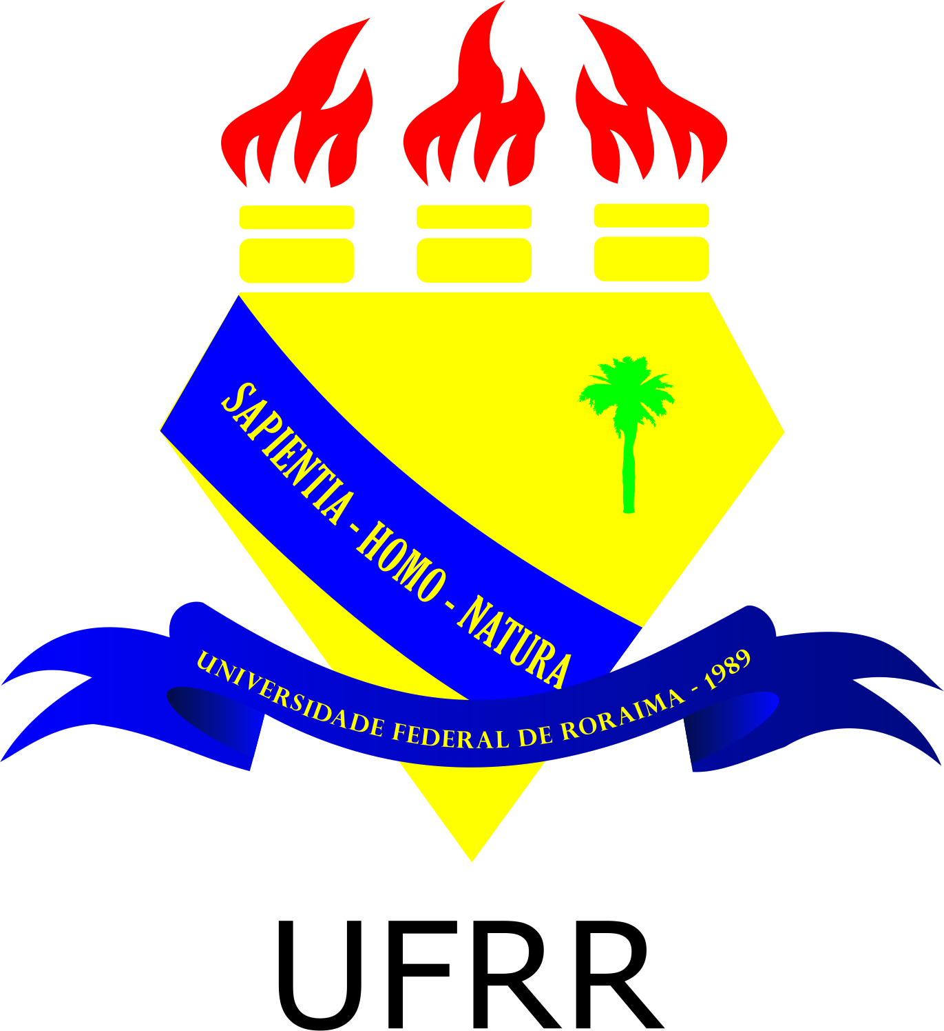
MINISTÉRIO DA EDUCAÇÃO
UNIVERSIDADE FEDERAL DE RORAIMA

CONSELHO UNIVERSITÁRIO
Av. Capitão Ene Garcez, 2413 - Bairro Aeroporto – Boa Vista/RR - CEP: 69.310-000 - Fone: (95) 3621-3108 Fax: (95) 3621-3101
E-mail: secretariadosconselhos@ufrr.br



Portaria nº 003/2014-CUni

O VICE-REITOR DA UNIVERSIDADE FEDERAL DE RORAIMA, NO EXERCÍCIO DA PRESIDÊNCIA DO CONSELHO UNIVERSITÁRIO no uso de suas atribuições legais e estatutárias, tendo em vista o encerramento do mandato dos conselheiros representantes técnicos-administrativos no Conselho Universitário e em cumprimento ao que consta nas Resoluções 015/2004 e 008/2007, ambas do CUni, e considerando o que consta no processo nº 23129.001390/2014-06,

RESOLVE:

Art. 1º Designar os servidores abaixo relacionados, para formarem comissão de escolha de 07 (sete) técnicos-administrativos, titular e suplente respectivamente, para comporem o Conselho Universitário da UFRR:

SERVIDOR | LOTAÇÃO | Nº SIAPE | FUNÇÃO/  COMISSÃO
Bruna Carolina Silva Magalhães | Reitoria | 1643624 | Presidente
José Alailson Sousa Pinho | Diretoria de Tec. Informação | 2041121 | Membro
Thales Thyago Moreira Santos | Diretoria de Tec. Informação | 1952124 | Membro

Art. 2º A comissão disporá de um prazo de 30 (trinta) dias para conclusão dos trabalhos, a contar desta data.

Art. 3º. Esta portaria entra em vigor na data de sua publicação, revogando todas as disposições em contrário.

CONSELHO UNIVERSITÁRIO/UFRR, Boa Vista-RR, 24 de julho de 2014.

Prof. Dr, Reginaldo Gomes de Oliveira
Vice-Reitor no exercício da Presidência do CUni/UFRR

Publicado no mural da UFRR
Em: ___/___/___

